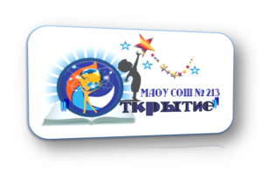
Информационная справка о проведении круглого стола

02 февраля 2021 г.
В рамках реализации проектов «Обучение и социализация детей с ограниченными возможностями здоровья и детей-инвалидов в инклюзивном образовательном пространстве Новосибирской области» и «Модель сетевого взаимодействия образовательных организаций в инклюзивном образовательном пространстве города Новосибирска» на базе МАОУ СОШ № 213 «Открытие» состоялся круглый стол «Создание системы преемственности между ДОУ и СОШ на уровне НОО».
Категория участников: кураторы ИО, педагогические работники, специалисты служб психолого-педагогического сопровождения образовательных организаций Первомайского района г. Новосибирска
Задачи: презентация подходов и практик в создании системы преемственности по сопровождению детей с ограниченными возможностями здоровья на уровнях дошкольного и начального общего образования.
В ходе круглого стола состоялся конструктивный диалог между всеми участниками. Учителя первых классов рассказали об особенностях адаптации каждого первоклассника (бывшего воспитанника д/с № 44), об успехах, сложностях, которые возникают у ребенка в школе. В свою очередь воспитатели также поделились своим мнением относительно того или иного ребенка, дали ценные рекомендации по взаимоотношению педагогов как с родителями, так и с детьми.
На круглом столе присутствовало 17 человек, слушатели положительно оценили организацию и содержание мероприятия.

